РЕПУБЛИКА БЪЛГАРИЯ

Министерство на земеделието, храните и горите
Областна дирекция “Земеделие” Разград

ИНФОРМАЦИОНЕН БЮЛЕТИН
ЗА ЗЕМЕДЕЛСКИТЕ СТОПАНИ В ОБЛАСТ РАЗГРАД

БРОЙ 3
МАРТ 2018 г.

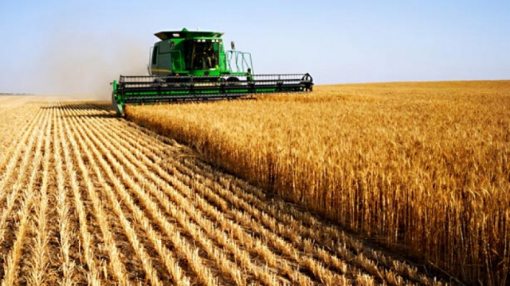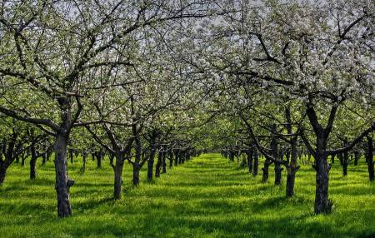

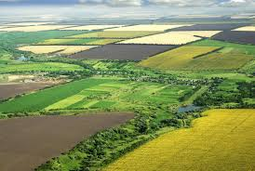

УВАЖАЕМИ ЗЕМЕДЕЛСКИ СТОПАНИ, ПРЕДОСТАВЯМЕ ВИ ИНФОРМАЦИЯ ЗА:

Информационната кампания на МЗХГ в областните градове на страната приключи в края на февруари 2018 г. През последната седмица на месеца бяха проведени срещи със земеделски стопани в градовете Велико Търново, Габрово, Разград и Търговище, на които бяха представени законодателните изменения за кампания 2018, свързани с отпускането на средства за директни плащания, мерките по Програмата за развитие на селските райони за 2018 г. и Съобщението на ЕК за Бъдещето на Общата селскостопанска политика след 2020 г.

Наръчник за кандидатстване за директни плащания за кампания 2018 беше публикуван на електронната страница на МЗХГ преди стартирането на кампанията по директни плащания 2018. Наръчникът отразява всички промени в националното и европейското законодателство, във връзка с новата кампания и цели максимално улеснение и информираност на земеделските стопани при кандидатстване по схемите за директни плащания. В него, в синтезиран вид, са представени всички изисквания и параметри по схемите както за директни плащания, така и за преходна национална помощ. Наръчникът е достъпен на старницата на Министерството на земеделието, храните и горите.

Закон за изменение и допълнение (ЗИД) на Закона за подпомагане на земеделските производители (ЗПЗП) беше публикуван в „Държавен вестник“ на 27.02.2018г. Съгласно обнародвания ЗИД на ЗПЗП по Схемата за млади земеделски стопани, младите фермери до 40 години ще получават надбавка от 50% към плащането на хектар по Схемата за единно плащане на площ (СЕПП). Това ще важи за първите до 30 хектара допустими площи по СЕПП. Стопанството трябва да е създадено преди не повече от 5 години преди кандидатстването по схемата.
С увеличението на надбавката от 25% на 50% се създава допълнителен стимул за задържане на младите хора в сектора на земеделието и селските райони. С предложените промени се прецизират и текстовете в закона, които касаят подаването на общо заявление за подпомагане. Съгласно приетите промени, земеделските земи включени в заявленията за подпомагане на площ на регистрираните земеделски стопани, трябва към 31 май на календарната година да бъдат на разположение на кандидатите, което се удостоверява с регистрирано в общинските служби по земеделие по местонахождение на имотите правно основание за ползването им. С оглед избягване на потенциални непълноти отпада изброяването на видовете правни основания, чрез които се доказва ползването на завените площи, като се запазва необходимостта от тяхното регистриране съгласно Закона за собствеността и ползването на земеделските земи по съществуващия до момента ред.
Наредба за изменение и допълнение (НИД) на Наредба № 3 от 17.02.2015 г. за условията и реда за прилагане на схемите за директни плащания беше публикувана в „Държавен вестник“ на 23.02.2018г. Промените в наредбата не са съществени, а основно целят прецизиране и опростяване на текстове по съществуващите схеми за директно подпомагане. По този начин се постига устойчивост и предвидимост на прилагането на директните плащания в България. Към текстовете, които касаят схемата за специално плащане за културата-памук се създава ново изискване памукът да бъде реално прибран до определена дата в годината на кандидатстване.
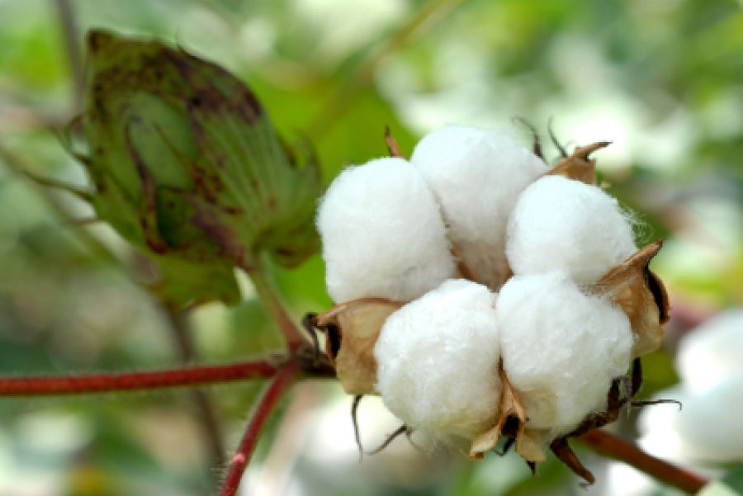
С изменението по отношение на документите, доказващи реализация на мляко по схемите за обвързано подпомагане за животни не отпада задължението за предоставяне на документи за реализация от страна на земеделските стопани, които следва да спазват изискванията на секторното законодателство за организацията на пазара на мляко.


При подаване на заявлението за подпомагане фермерите вече ще декларират, че са запознати със забраната за използване на продукти за растителна защита (ПРЗ) на екологично насочените площи с угари, площи с междинни култури или зелена покривка, площи с култури, които обогатяват почвата с азот.

Утвърдена е Националната програма за подпомагане в лозаро-винарския сектор за периода 2019-2023 година. Националната програма за предстоящия програмен период е изготвена в съответствие с изискванията на Регламент 1308/2013, Делегиран Регламент 2016/1149 и Регламент за изпълнение 2016/1150, утвърдена е от министъра на земеделието, храните и горите и е нотифицирана в Европейската комисия на 28.02.2018 г. Общата цел на Националната програма е укрепване на лозаро-винарския сектор чрез създаване на условия за устойчивост на пазара, повишаване конкурентоспособността на производителите на винено грозде и на качествено българско вино, подобряване на достъпа до международните пазари и повишаване на икономическите показатели на стопанствата.
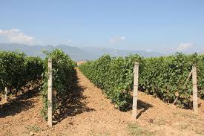
Годишният размер на финансова помощ от Европейския фонд за гарантиране на земеделието е 26 762 000 евро за прилагането на четири мерки - „Популяризиране в трети държави“, „Преструктуриране и конверсия на лозя“, „Застраховане на реколтата“ и „Инвестиции“. Всяка от предвидените мерки включва дейности, които допринасят за оптимално постигане на планираните резултати от подпомагането в сектора. За да се гарантира, че мерките се изпълняват ефикасно и ефективно, за всяка мярка са установени критерии за допустимост на подпомагането, както и критерии за приоритет, за да се даде предимство на конкретни категории бенефициери или на операции, насочени към постигането на основните цели на мярката.
Приложение:
Национална програма за подпомагане в лозаро-винарския сектор за периода 2019-2023 година.
Мярка „Популяризиране в трети държави“. Основна цел на мярката е повишаване на конкурентоспособността и износа на качествени (със ЗГУ, ЗНП и сортови) и биологично произведени български вина на пазарите в страни извън Европейския съюз. Допустими за подпомагане са дейности за информиране и популяризиране на качествени вина. Предвидената максимална стойност на един проект е от 1 000 000 лв. за търговски дружества и до 4 000 000 лв. за професионални организации; организации на производители; държавни органи или институции, чиято дейност е свързана с насърчаване на бизнеса. Финансовата помощ от ЕФГЗ е в размер до 50 % от стойността на извършените допустими разходи. За разлика от предходните програми, не се предвижда предоставяне на държавна помощ. Годишният бюджет на мярката е 2 000 000 евро.
Мярка „Преструктуриране и конверсия на лозя“. Тази мярка е от основно значение за лозаро-винарския сектор и интересът към нея от страна на производителите е висок. С нейното прилагане се цели увеличаване на площите с винени сортове лозя, подходящи за производство на приоритетните за България вина със ЗГУ и ЗНП. Изпълнението на мярката ще спомогне и за преодоляване на неблагоприятната възрастова структура на лозята в България, която ограничава възможностите за устойчиво и конкурентно развитие на сектора. Като приоритет е заложено и подпомагането на лозя отглеждани по биологичен начин. Съгласно законодателството на ЕС, право на подпомагане за преструктуриране имат производители с разрешения за презасаждане и разрешения, базирани на преобразувани права за презасаждане, произтичащи от същото стопанство. Финансирането по мярката се извършва на база пределни цени, формирани въз основа на задължителен, минимален брой операции и тяхната средна пазарна стойност. Финансовата помощ от ЕФГЗ е в размер до 75 % от стойността на извършените допустими разходи за изпълнение на всяка дейност. Максималният размер на всички разходи по проект или проекти, подадени от един кандидат в рамките на един прием, е 3 000 000 лева. Годишният бюджет на мярката е 15 262 000 евро.
Мярка „Застраховане на реколтата“. Целта на мярката е гарантиране на минималните доходи на производителите на грозде при загуба на продукция, дължаща се на природни бедствия, неблагоприятни климатични условия или болести. Финансова помощ е за направени от кандидата разходи за застрахователни премии и е в размер: до 80% от разходите за застраховане срещу загуби, причинени от неблагоприятни климатични условия приравнени към природни бедствия; до 50% от разходите за застрахователни премии, които освен природни бедствия включват и неблагоприятни климатични условия; до 50% от разходите за застраховане срещу загуби, причинени от животни, болести по растенията или нашествия на вредители. Годишният бюджет на мярката е 1 000 000 евро.
Мярка „Инвестиции“. Целта на мярката е подобряването на общите резултати на винарските предприятията и адаптирането им към изискванията на пазара, чрез модернизиране на материалната база и повишаване на конкурентоспособността. Допустими за финансиране са инвестиции за подобряване на материални и нематериални активи – съоръжения за преработка и/или инфраструктура на предприятията в лозаро-винарския сектор. Финансовата помощ е в размер: до 50% от действителното направените допустими разходи за малки и средни предприятия; до 25% за предприятията с по-малко от 750 служители или оборот по-малък от 200 млн. евро и до 15% за предприятия с над 750 служители или с оборот над 200 милиона евро. Максималният размер на помощта за един проект по мярката е 600 000 евро. Годишният бюджет на мярката е 8 500 000 евро.

Съветът на ЕС прие регламента за преизчисляване на налозите за захар, надвзети през 1999/2000 и 2000/2001 г. Налозите за въпросните пазарни години първоначално са определени с Регламент (ЕО) № 2267/2000 и (ЕО) № 1993/2001 на Комисията. На 9 февруари 2017 г. обаче Съдът на Европейските общности обяви за невалидни двата регламента и постанови, че Комисията е допуснала грешки при изчисляването на годишните налози, а на икономическите оператори са били начислени завишени налози. Като резултат възникна необходимост от преизчисляване на налозите и възстановяване на надвзетите суми на операторите.
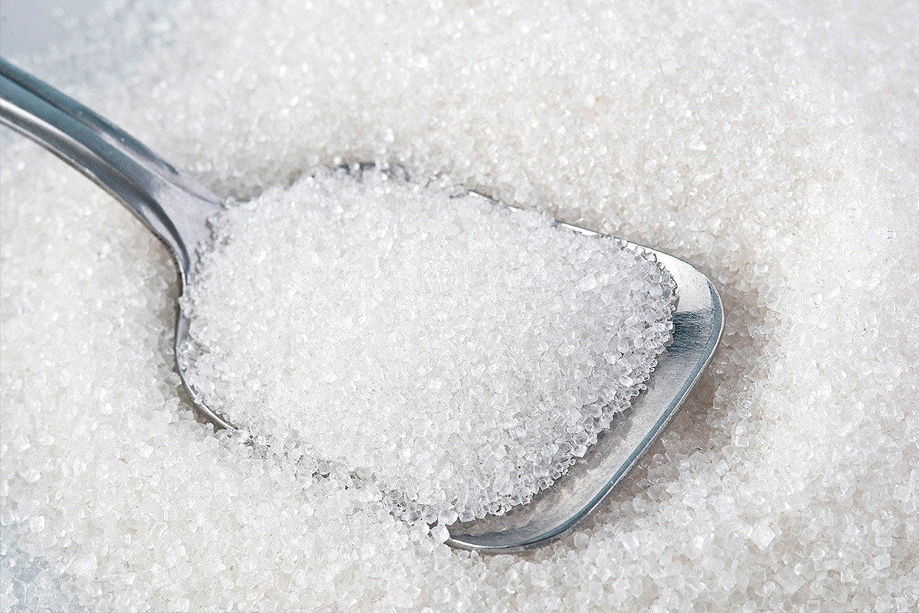
На заседанието на Съвета на 19 февруари 2018 г. министрите на земеделието постигнаха единодушно съгласие по регламента за преизчисляване на налозите за захар, съгласно който общо 195,3 млн. евро ще бъдат възстановени на производителите на захар и производителите на захарно цвекло. От общата сума за възстановяване на надвзетите налози ще бъдат изплатени 93,1 млн. евро, а за разходи за лихви - 102,2 млн. евро. Българският министър на земеделието и настоящ председател на Съвета Румен Порожанов заяви, че е удовлетворен от решението, което направи възможно "да се поправят грешките от миналото и да се гарантира, че ощетените производители на захар ще бъдат напълно възстановени".
Представителите на захарната индустрия в ЕС призоваха комисар Хоган и комисар Малмстрьом да не приемат исканите от Меркосур отстъпки. Организациите, представляващи производителите на захарно цвекло, преработвателите и служителите в сектора, са изпратили писмо до комисарите Сесилия Малмстрьом (ГД Търговия) и Фил Хоган (ГД АГРИ), в което ги призовават да не се поддават на натиска от страна на Бразилия за допълнителни отстъпки за захарта при преговорите в рамките на споразумението с Меркосур. В писмото се изтъква, че комбинацията от напрежението на световния пазар и краят на квотите са довели до най-ниските цени на захарта, откакто е въведено докладването преди 12 години. Според прогнози на Комисията пазарът може да остане под натиска на наличностите до 2030 г. Според представителите на Европейската асоциация на захарните производители (CEFS), Международната конфедерация на Европейските производители на цвекло (CIBE) и Европейската федерация на профсъюзите в областта на храните, земеделието и туризма (EFFAT), именно Бразилия има най-голямата квота за внос на захар в ЕС от трета страна. Бразилските производители, в резултат на национална подкрепа, могат да продават под себестойността на продукта, като в допълнение от 2020 г. ще получават помощ по новата кредитна програма за насърчаване на биогоривата RenovaBio. Трите европейски асоциации считат, че бразилските производители работят при понижени социални и екологични стандарти, докато европейските производители са длъжни да спазват все по-строги правила и да отговарят на все по-нарастващите очаквания на обществото. "Отварянето на пазара на ЕС за Бразилия ще бъде катастрофално за икономическата устойчивост на нашия сектор", подчертават те, изтъквайки важността на сектора за икономиката на селските райони в ЕС. Договарящите екипи на ЕС и Меркосур ще възобновят търговските дискусии в Асунсион в периода 20.02 – 2.03.2018 г. под председателството на главния преговарящ на Парагвай, посланик Луис Фернандо Авалос.
ГД "Земеделие и развитие на селските райони" към ЕК стартира проучване на ситуацията при протеиновите култури. Целта е да се привлекат заинтересованите страни в подготовката на „Европейския протеинов план“ - дългосрочна стратегия за производството на протеинови култури в ЕС, който се очаква да бъде публикуван до края на 2018 г. като доклад на Комисията. С протеиновия план се цели идентифициране на предизвикателствата в сектора и възможностите за увеличаване на производството на растителни протеини в ЕС. Проучването е насочено към експерти в областта на селскостопанското производство, системите за съвети в земеделието, хранителните, фуражните и енергийните пазари и управлението на веригата за доставки, както и изследователи. ГД "Земеделие и развитие на селските райони" възнамерява да осигури "най-доброто използване на най-съвременните знания от всички части на Европа". Крайният срок за предоставяне на мнения, чрез попълване на въпросник е 23 март 2018 г.
Бъдещата обща селскостопанска политика (ОСП) беше сред основните въпроси от дневния ред на втората среща на министрите на земеделието в рамките на българското председателство на Съвета на Европейския съюз (ЕС) по земеделие и рибарство на 19 февруари. Съветът проведе обмен на мнения по съобщението на Комисията „Бъдещето на прехраната и селското стопанство“, като постави акцент върху директните плащания, опазването на околната среда, действията в областта на климата и развитието на селските райони. По време на дискусиите министрите изтъкнаха важността на директните плащания, но отбелязаха, че има възможност да се подобри формата им чрез насочването им по начин, който позволява постигането на по-справедливи и по-ефективни резултати за земеделските стопани в ЕС.
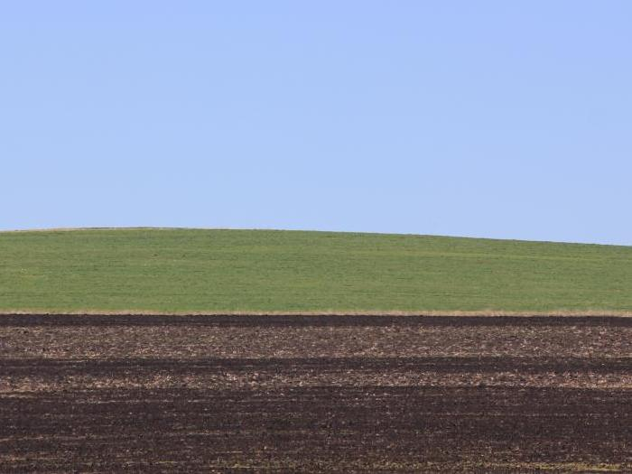
За целта, подпомагането би трябвало да бъде насочено към истинските земеделски стопани, като се акцентира върху онези, които активно упражняват селскостопанска дейност, за да изкарват прехраната си, както и върху младите земеделски стопани, малките и средните стопанства, районите с природни ограничения и изоставащите райони. Подчертано беше значението на доброволното обвързано с производството подпомагане като ефективен инструмент за подкрепа на чувствителните сектори, по-специално в контекста на все по-отворените пазари и сключването на поредица от споразумения за свободна търговия. Държавите членки изтъкнаха също синергиите и взаимното допълване между интервенциите, които се финансират и по двата стълба на ОСП, като се избягва препокриване. На 19 март се очаква министрите да приемат заключенията на Съвета относно бъдещата ОСП. Пред журналистите председателят на Съвета на ЕС по земеделие и рибарство г-н Румен Порожанов заяви, че отговорността на държавите членки е да поставят основите на модерна Обща селскостопанска политика, която от една страна да осигурява справедлив доход на фермерите, а от друга, да гарантира качествена и разнообразна храна на трапезата на гражданите на ЕС. Продоволствената сигурност, борбата с изменението на климата и опазването на селските райони, също са много важна част от ОСП.

Доклад на Европейския парламент за перспективите и предизвикателствата в сектора на пчеларството в ЕС. Изготвеният в началото на март 2018 г. доклад съдържа предложения за действия по отношение на етикетирането и борбата с измамите, и за въвеждането на мерки за подобряване на здравето на пчелите. ЕС внася около 200 000 тона мед годишно или 40% от общото потребление в Съюза. Според проучване на Съвместния изследователски център на Европейската комисия, 20% от пробите от внесения мед не отговарят на стандартите на ЕС.
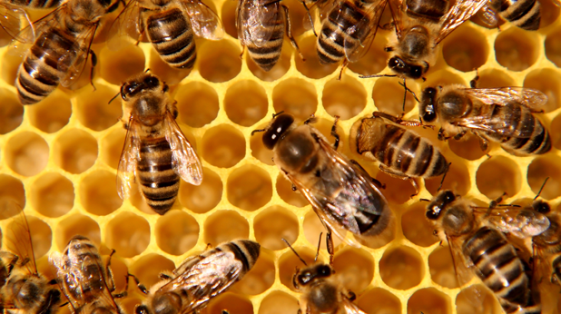
За да се реагира на вноса на подправен мед, Европейският парламент настоява за хармонизиране на граничните ветеринарни инспекции и проверките на вътрешния пазар, както и за засилване на контрола и проследимостта на вносния мед. Затова призовава Европейската комисия да разработи ефективни процедури за лабораторен анализ. Членовете на Европейския парламент настояват държавите членки да налагат по-строги санкции на нарушителите. В своя доклад парламентът призовава Комисията да инициира европейски план за действие за борба със смъртността на пчелите, предвиждащ: забрана на пестицидите, за които е научно доказано, че имат вредно въздействие върху здравето на пчелите, по-специално неоникотиноиди, и мерки за осигуряване на безопасни алтернативи на земеделските стопани; системи за ранно предупреждение за периодите на пръскане, за да се избегне увреждането на пчелите; допълнителни изследвания за разработване и предоставяне на по-широко достъпни иновативни лекарства за пчелите; програми за отглеждане на пчели, устойчиви на инвазивни видове. За да бъдат адекватно подпомагани производителите на мед, евродепутатите предлагат да се увеличи финансовата подкрепа по националните програми за пчеларство, да се въведе нова система за подпомагане на пчеларите след 2020 г. и да се предвидят компенсаторни механизми за загуба на пчелни семейства.
Призив за ограничаване на нелоялните търговски практики. Коалиция от асоциации и неправителствени организации в областта на селското стопанство призова Европейската комисия за спешно изготвяне на законодателство за ограничаване на нелоялните търговски практики (НТП), тъй като ЕС "се нуждае от справедлива, прозрачна и устойчива верига на предлагането на храни, която да бъде от полза за всички участници“. В съвместно изявление от 5 март 2018 г., подписано от Copa-Cogeca, FoodDrinkEurope, AIM (Асоциация на търговските марки), CEJA (Европейския съвет на младите фермери), Clitravi (Център за връзка за месопреработвателната промишленост в Европейския съюз), EFFAT (Европейска федерация на профсъюзите в областта на храните, земеделието и туризма), Службата за застъпничество за справедлива търговия и Oxfam International (Оксфордски комитет за облекчаване на глада) и изпратено до комисарите и постоянните представители към ЕС, се казва, че "сега е моментът за действия за борба с НТП. Необходимо е да защитим икономическата, социалната и екологичната устойчивост на нашата верига на предлагането на храни, като укрепим конкурентоспособността и растежа на Европа, за да изградим по-силна и по-приобщаваща Европа". Подписалите се организации призовават да се работи съвместно по предложението на Комисията за законодателство и да се осигури навременното му приемане. В отделно писмо до председателя на ЕК Жан-Клод Юнкер от 6 март 2018 г., част от организациите изразяват загриженост относно забавянето на тази инициатива и предупреждават, че "по-нататъшните закъснения са неприемливи, тъй като те ощетяват потребителите, фермерите, малките предприятия и работниците, като същевременно водят до разхищение на храните". ЕК е поела ангажимент да представи законодателно предложение за борба с нелоялните търговски практики през първата половина на 2018 г. Предложението ще обхваща и прозрачността на пазара.

Най-голямото фермерско лоби в ЕС Копа Коджека призова лидерите от ЕС-27 да запазят бюджета на ОСП на сегашните нива в следващата многогодишна финансова рамка (МФФ) след 2020 г. Председателят на Копа Йоаким Рукуид подкрепя предложения, от бюджетния комисар Гюнтер Йотингер, план за повишаване на приноса на държавите членки между 1,1 и 1,2% от брутния национален доход на ЕС. Лобито подкрепя идеята да се разполага със свежи пари, за да се финансират новите предизвикателства, пред които е изправен ЕС, и да се компенсира бюджетния дефицит, възникващ от излизането на Обединеното кралство от блока (повече от 12 милиарда евро годишно). "Доходите на земеделските стопани са 40% от средните доходи и те са изправени пред нарастващи предизвикателства като крайна нестабилност на пазара и метеорологични събития. Лидерът на фермерите подчерта, че фермерите и горските стопани се грижат за три четвърти от територията на ЕС в селските райони, където няма друг вид заетост. Коментирайки в по-широк план бъдещата ОСП, ръководителят на Германския съюз (Германска Асоциация на Фермерите) приветства запазването на двустълбовата архитектура и целевите плащания на активните земеделски стопани, но е против всяко предприемане на действия за съфинансиране по Първия стълб и въвеждане на задължителни таван и намаляване на плащанията. Председателят на Коджека Томас Магнусон от своя страна припомни, че земеделските стопани и техните сдружения ще трябва да увеличат производството на храни, тъй като световното население нараства с 60% до 2050 г. Той призова лидерите на ЕС "да гарантират, че разходите за бъдещата ОСП най-малкото ще се поддържат на сегашните нива", тъй като земеделските стопани не би трябвало да плащат цената на Брекзит.

